Муниципальный конкурс методических разработок
«Воспитание в кадре»

Номинация:
«Люблю тебя, мой Сурский край!»

Тема методической разработки:
«В согласии с природой, в согласии с собой»

к фильму «Стеша»

Возрастная категория: 7-9 классы

Автор:
Максимова Галина Федоровна,
учитель математики
филиала МБОУ многопрофильный
лицей с. Малая Сердоба в с. Ключи

2025

Структура описания
методической разработки воспитательного занятия – киноурока:
- Тема киноурока:
«В согласии с природой, в согласии с собой»
- Фильм:
Стеша
- Рассматриваемое качество:
Экология
- Номинация:
«Люблю тебя, мой Сурский край!»
- Целевая аудитория воспитательного мероприятия:
7-9 классы (13 – 15 лет)
- Цель, задачи и планируемые результаты киноурока
Цель:
Формирование у подрастающего поколения понятия экология; воспитание таких качеств, как потребность в деле спасения и защиты окружающей среды.
Задачи:
- Формирование у учащихся гражданской ответственности за экологическую обстановку своей малой родины: на примере своего села научиться решать проблемы экологии.
- Разработать социальную практику «Чистота природы начинается с меня»
- Воспитать такие качества, как любовь к природе, любовь к Малой родине
Планируемые результаты киноурока:
Предполагается, что в результате проведения киноурока:
- у учащихся повысится экологическая грамотность, повысится интерес к изучению экологии своего села;
- будет сформировано желание охранять природу;
- учащиеся будут личным примером побуждать жителей с. Ключи на мероприятия по улучшению санитарного состояния села
- будет организована социально-значимая деятельность
- киноурок будет способствовать развитию эмоционально – чувственной сферы личности как одного из компонентов экологической культуры

- Педагогические технологии
На занятии используются следующие технологии:
Технология развития критического мышления, игровая, здоровьесберегающая.
- Описание проведения киноурока
1. Организационный этап
Приветствие учителя. Проверка готовности класса.
2. Мотивационно-целевой этап
Учитель
Здравствуйте. Как хорошо, что мы с вами сегодня вместе. Я улыбнусь вам, а вы улыбнитесь друг другу. Глубоко вдохните и выдохните. Выдохните все, что у вас вчера было плохого. Вдохните в себя теплоту солнечных лучей и красоту окружающего мира.
Ребята, я предлагаю вам небольшую игру, чтобы определить тему нашего разговора и разделиться на группы. У меня на столе лежат буквы, из которых вам предстоит составить 3 слова: экология, планета, защита (дети составляют слова). Занимайте, пожалуйста, места за столами с соответствующими табличками. Таким образом, у нас с вами образовалось 3 группы.
Учитель
Ребята, как вы думаете, о чем сегодня у нас пойдёт разговор?
Ответы детей
Учитель
Сегодня мы поговорим о том, что в мире остро стоит экологическая проблема: вырубаются леса, высыхают реки, загрязняется окружающая среда, и попробуем ответить на вопрос: а что мог бы сделать я, чтобы помочь природе, а значит, и своей любимой Родине? Почему эта проблема стала актуальной? Причина – в деятельности человека в природе, часто безграмотная, неправильная с экологической точки зрения, расточительная, ведущая к нарушению экологического равновесия. Экологическая ситуация приобрела такую остроту, что возникла необходимость в скорейших действиях по сбережению жизни на Земле.
Если каждый человек с детства научится беречь и заботиться об окружающей среде, о природе родного края и о своей малой родине, приносить ей только пользу, а не вред, то экологическая обстановка улучшится.
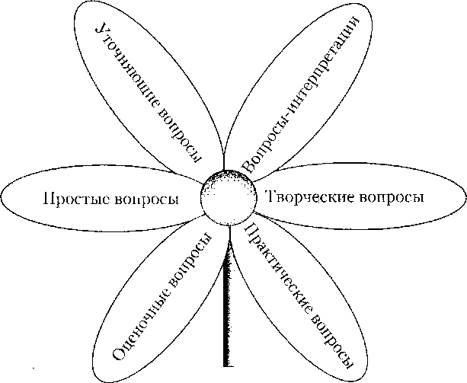

Используя элемент технологии критического мышления «Ромашку Блума», каждой группе предлагается ответить на вопросы, представленные на лепестках ромашки.

Первая группа. Интерпретационный вопрос.
- Почему слово «Экология» в переводе с древнегреческого дословно означает – наука о доме? Как вы это понимаете?
Вторая группа. Оценочный вопрос.
- Почему одни люди разбрасывают мусор, а другие – собирают? К какой категории вы бы отнесли себя?
Третья группа. Творческий вопрос.
- Как изменилась бы наша планета, если бы все моря и реки высохли?
(Ответы в группах)
Учитель
Ребята, только любовь к природе, бережное отношение ко всему живому, что нас окружает, поможет сохранить нашу планету. Я хочу вам рассказать притчу:
Давным –давно жил один очень богатый бай. Все его земли были невероятно красивы. С разных концов приезжали к нему гости, чтобы почувствовать этот волшебный свежий воздух, насладиться пением птиц и попробовать прекрасную еду. Но была у бая одна проблема, которая его очень беспокоила: его сын рос лентяем, ничего не делал, все за него делали слуги. Целыми днями он только плевал куда-то вдаль, и всё. Как-то бай устроил праздник в честь дня рождения своего сына. Было очень много гостей. Бай очень хотел похвастаться своим сыном, но тот ничего не умел делать. Тогда бай, чтобы хоть как-то показать своего сына, устроил конкурс «Кто дальше плюнет». Много кто участвовал в этом конкурсе, но вот сына бая никто переплюнуть так и не смог. Прошло ещё некоторое время и некогда прекрасные земли бая превратились в голую пустыню.
Мораль: нельзя «наплевательски» относиться к земле, на которой живешь.
- Просмотр фильма
Сейчас я предлагаю вам посмотреть фильм «Стеша»
- Беседа по теме фильма
- Ребята, фильм очень эмоциональный. Я видела, как во время просмотра вы переживали. Предлагаю каждому выразить свои чувства, переживания, эмоции к рассматриваемой проблеме.
Приём «Синквейн» - написание стихотворения (нерифмованного) по определенным правилам всего из 5 строк.
1 строчка – одно слово, определяющее тему синквейна. (в нашем случае –экология)
2 строчка – 2 прилагательных, раскрывающих тему
3 строчка – 3 глагола, описывающих тему
4 строчка – фраза из нескольких слов, с помощью которой вы выражаете свои эмоции к теме.
5 строчка – слово- резюме, которое позволяет выразить личное отношение к теме, дать ей новую интерпретацию
Приблизительные ответы детей:
Экология
Оберегаемая, нужная
Очищает, спасает, заботится
Наша планета в опасности
Чистота

- Ребята, подумайте, почему мама называет Стешу оленёнком?
Ответы учащихся
- Обратите внимание, как Стеша решает проблему с мусором (обёртки от гамбургеров): не ругается, не упрекает, просто сама подбирает обёртки и бежит выбрасывать. А какие ещё примеры бережного отношения Стеши к природе вы заметили?
Ответы учащихся.
- Стеша, маленькая девочка, не боится и встаёт на пути некоего Виктора Николаевича, потому что лес для неё – это не просто земля, на которой растут деревья, но часть той великой жизни, частью которой является она сама. Какие качества проявила Стеша, когда нужно было спасать лес? И кто ей помог?
Ответы детей
- Как изменилось отношение к Стеше городских ребят? Почему?
Ответы учащихся
- Приведите примеры, когда вам с помощью гаджетов приходилось совершать добрые и нужные дела?
Ответы учащихся.
- Как вы понимаете словосочетание «душевная экология»?
Ответы учащихся.
- Ребята, мы живем в селе Ключи, который имеет богатую историю. Главной достопримечательностью села является сосновый бор, который находится на юго-восточной окраине села. Ключевский бор имеет статус памятника природы Пензенской области. И он нуждается в нашей защите. Наша с вами задача – сохранить это наследие для будущих потомков. Мы должны помнить, что любовь к Отчизне начинается с бережного отношения к природе родного края, с любви к своей Малой родине.
Выступление членов клуба «Юный краевед» (приложение 1)
- Проведение социальной практики – общественно полезного дела
Учитель
Ребята, а мы могли бы сделать какое – то дело для сохранения окружающей природы, чтобы улучшить что-то вокруг себя, принести пользу, чтобы ощутить себя частью этого мира? В начале занятия я задала вам вопрос: а что могли бы сделать вы для спасения природы и бережного отношения к ней?
Приём «Письмо по кругу»
Учитель
На листе бумаги один из вас записывает свои идеи и предложения, что можно сделать для сохранения природы, и передаёт листок соседу, который продолжает его размышления. И так до тех пор, пока листок не вернётся в начало. Таким образом, каждый из вас может высказать свои предложения для сохранения окружающей среды.
После систематизации и анализа всех высказываний было принято решение о следующих социальных практиках:
- Изготовить кормушки и принять участие в акции «Покормите птиц зимой»
- Принимать участие в субботниках (уборка мусора на территории школы и на прилежащей территории, благоустройство территории)).
- Акция чистый родник (провести работы по благоустройству родников, находящихся на территории села)
- Посадить деревья на территории школы и на аллее вдоль дороги, ведущей к школе
- Акция «Сдай макулатуру-сохрани дерево!»

- Рефлексия социальной практики
Учитель
Легенда
В Древней Японии был такой обычай: когда корабль отправлялся в плавание, путешественников и экипаж провожали все родственники. От провожающих до самого корабля тянулись ленты. Корабль отчаливал от берега, ленты разрывались. Одна часть ленты оставалась на корабле, другая – в руках у провожающих. Кусочки ленты хранились до возвращения корабля на родину. Сегодня мы завершаем свое путешествие, но мне бы хотелось с вами ещё встретиться и отправиться в путешествие на добрые дела.
Прием «Острова»
Учитель
Ребята, во время путешествия мы проходили мимо многих островов. (на доске нарисована карта с островами: о. Познания, о. Страха, о. Уверенности, о.Скуки, о.Мечты, о. Будущего, о.Радости, о.Удовлетворения).
А теперь возьмите кусочки ленты, которые остались у вас, и, чтобы выразить своё душевное эмоционально-чувственное состояние после реализации социальной практики, прикрепите их на тот остров, который соответствует вашему настроению.
Мы хотим, чтоб земля расцветала,
И росли, как цветы, малыши,
Чтоб для них экология стала
Не наукой, а частью души!
Н. Луконин

7. Краткий самоанализ проведенного киноурока к фильму «Стеша»
Учащиеся 7-9 классов посмотрели фильм «Стеша» в рамках Международного культурно-гуманитарного проекта «Киноуроки в школах России и мира»
Цель киноурока:
Формирование у подрастающего поколения понятия экология; воспитание таких качеств, как потребность в деле спасения и защиты окружающей среды.
Задачи для достижения цели:
- Формирование у учащихся гражданской ответственности за экологическую обстановку своей малой родины: на примере своего села научиться решать проблемы экологии.
- Разработать социальную практику «Чистота природы начинается с меня»
- Воспитать такие качества, как любовь к природе, любовь к Малой родине
Перед просмотром фильма было обсуждение проблемы, которая рассматривалась в фильме – экология.
Дети с большим интересом и глубокими переживаниями посмотрели фильм «Стеша». Поэтому все активно участвовали в беседе по теме фильма: отвечали на вопросы учителя, приводили примеры, обсуждали ситуации по фильму, с помощью приёма «Синквейн» выражали свои эмоции и представления по теме. Что очень важно, в ходе обсуждения был затронут вопрос о защите и сохранении природы нашего родного села, что является важным моментом в воспитании любви к своей малой родине.
После обсуждения фильма учащиеся были готовы к тому, чтобы предложить свои идеи по сохранению окружающей среды. В результате коллективного обсуждения (приём «Письмо по кругу») дети предложили общественно-полезные акции.
В ходе проведения киноурока применялись элементы технологии критического мышления, игровая технология, которые позволяли в ненавязчивой форме предлагать учащимся высказывать свои мысли, делать определённые выводы и формулировать умозаключения по вопросам темы.
Я считаю, что цель мероприятия была достигнута. Дети прониклись той проблемой, которая была обозначена в теме киноурока –сохранение и бережное отношение к природе. Предложили в качестве социальной практики дела, которые они объективно могут выполнить. Все общественно – полезные акции проведены, но предполагается, что работа в данном направлении будет постоянной: ведь экология – это сфера деятельности, требующая каждодневного нашего участия.

- Подтверждение регистрации на сайте
«Киноуроки в школах России и мира»

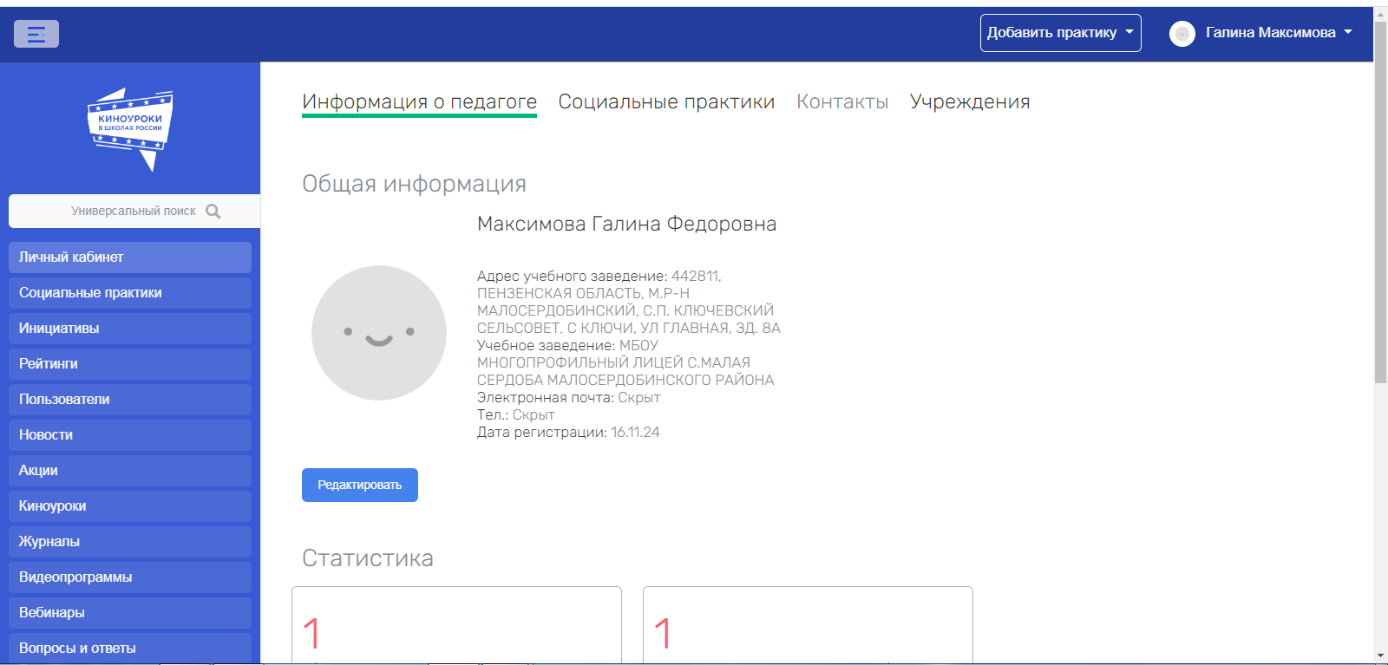

- Размещение на сайте «Киноуроки в школах России и мира» социальной практики
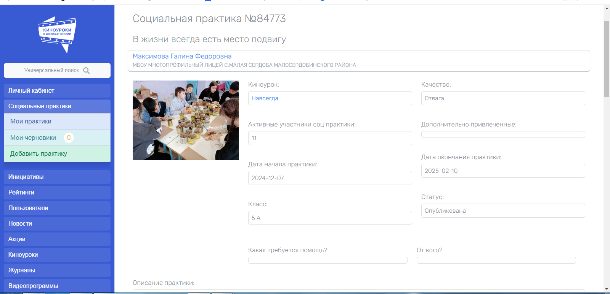

Приложение 1
Сосновый бор – памятник природы Пензенской области

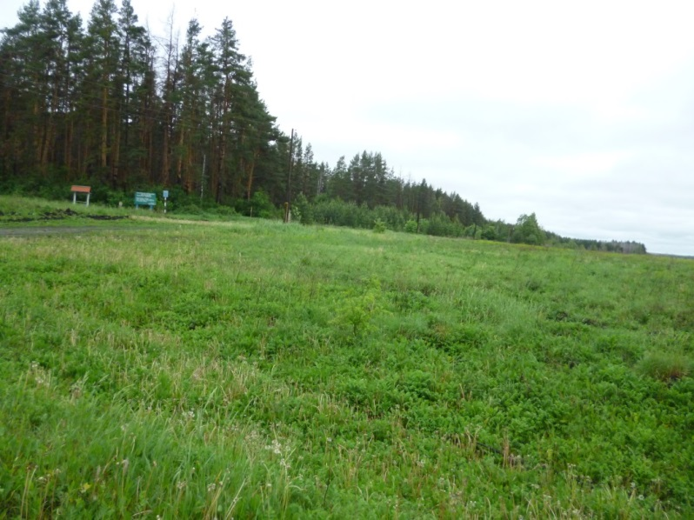
На окраине села Ключи находится очень красивый, всегда зеленый сосновый лес, который был посажен барыней Анной Владимировной Ермолаевой в 1880-ом году. Сажали в основном дети и пожилые женщины. Барыня оставила своё наследство, и жители ей за это благодарны. В тяжёлые годы лес кормил, обогревал. До 80-ых годов прошлого века лес был очень чистым. Валежником и сухими иголками население отапливалось. В сосновом бору стояла корабельная сосна в три человеческих обхвата, которая служила для путников ориентиром. Хорошо её описывает в книге «Повесть о детстве» Фёдор Васильевич Гладков: «..хорошо было смотреть отсюда вниз и вдаль, где на горизонте дымился лес с одной очень высокой сосной, увенчанной черной тройной короной… Раздвоенная шапка высокой сосны в ключовском бору казалась бархатной и печальной». По рассказам старожилов, в конце тридцатых годов сосну, уже сухую, спилили и привезли в село. Долгое время она лежала рядом с подворьем Матрёны Тизяпиной.
Кроме сосен здесь произрастают березы, осины, черемуха, рябина, дикие яблони. Можно встретить кустарники: бересклет, терн, боярышник. Заповедная территория уникальна еще тем, что в ней сохранились редкие и исчезающие виды травянистых растений: купальница европейская, сон-трава, ландыш, ирисы.
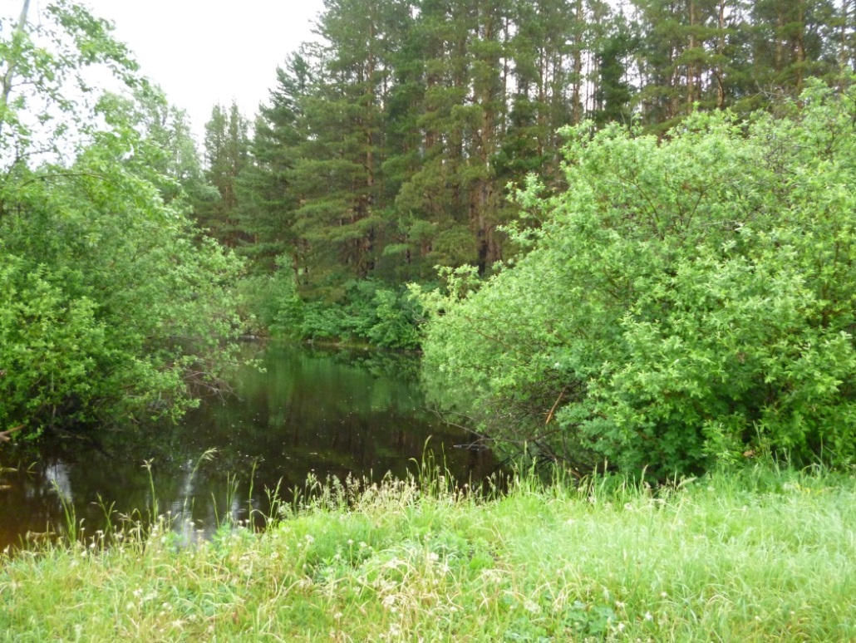
Здесь растут уникальные экземпляры можжевельника, возрастом более 50 лет. На заповедной территории находится пруд, который уходит вглубь леса и питает влагой деревья, находящиеся около него.
Ключевский бор имеет статус памятника природы Пензенской области.

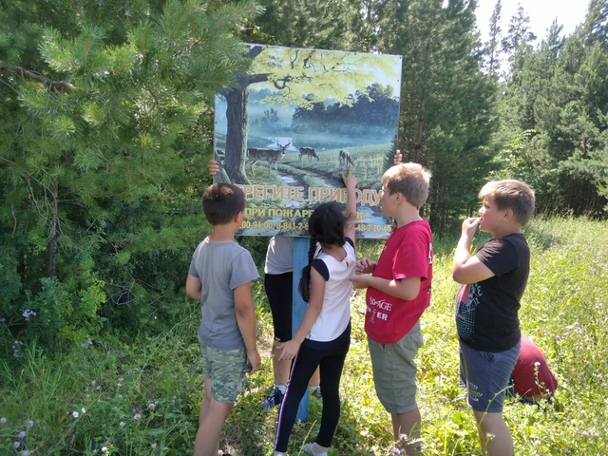

Экскурсия в сосновый бор

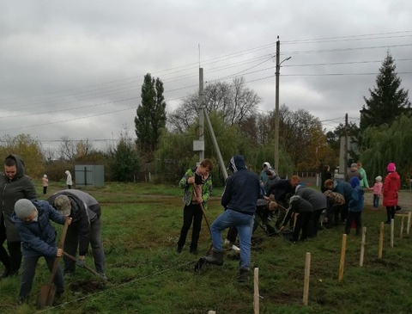
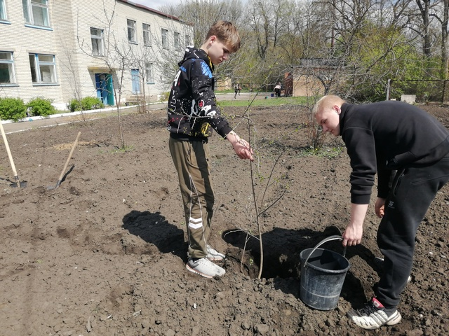
Посадка деревьев на территории школы и на аллее
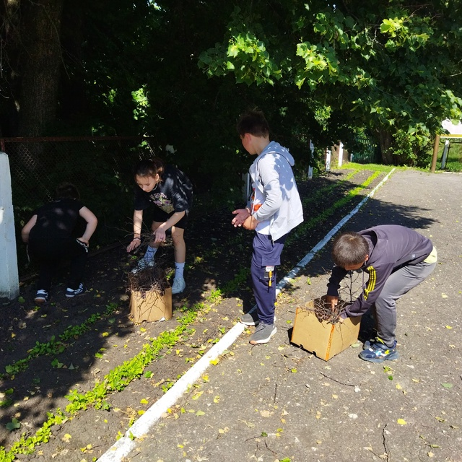
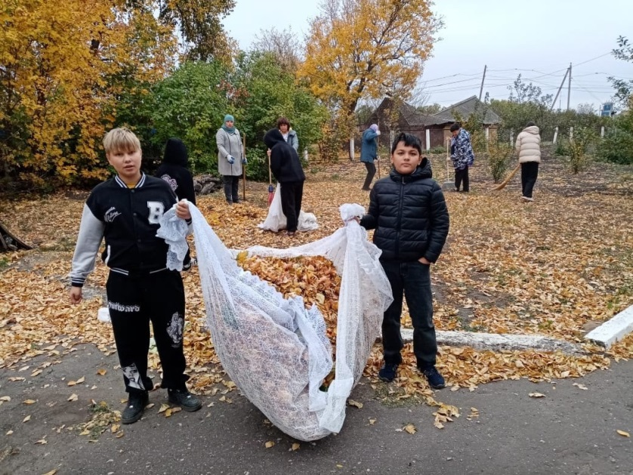

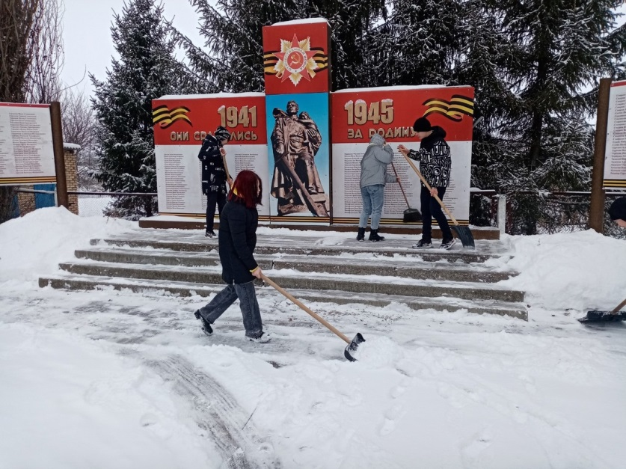

Благоустройство территории школы и памятника

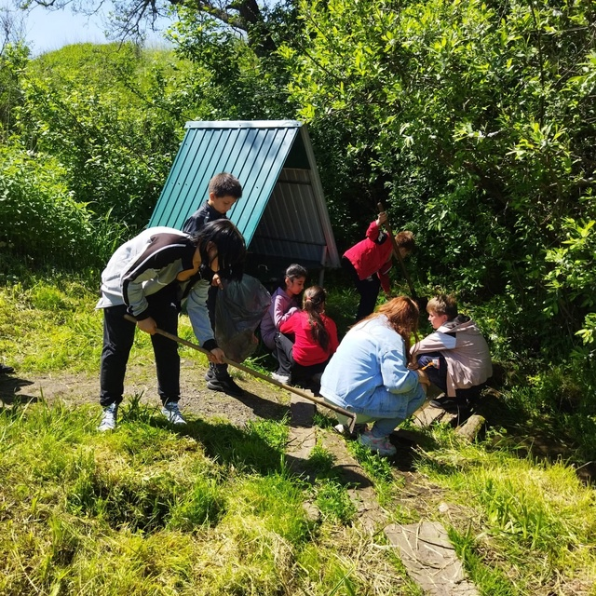
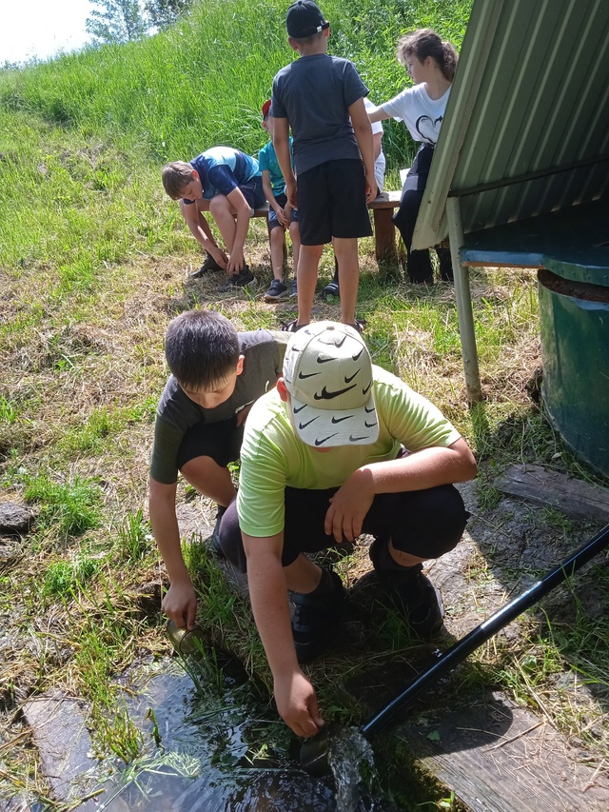
Благоустройство родников

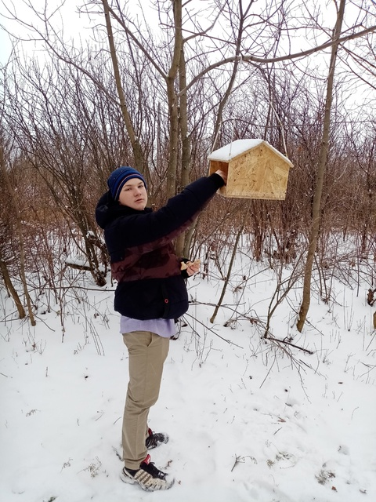
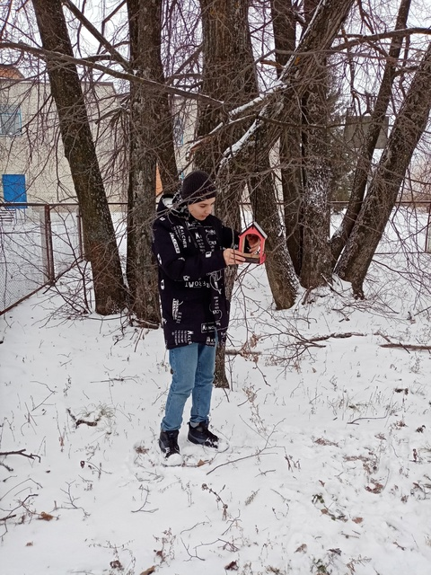

Акция «Покормите птиц зимой»

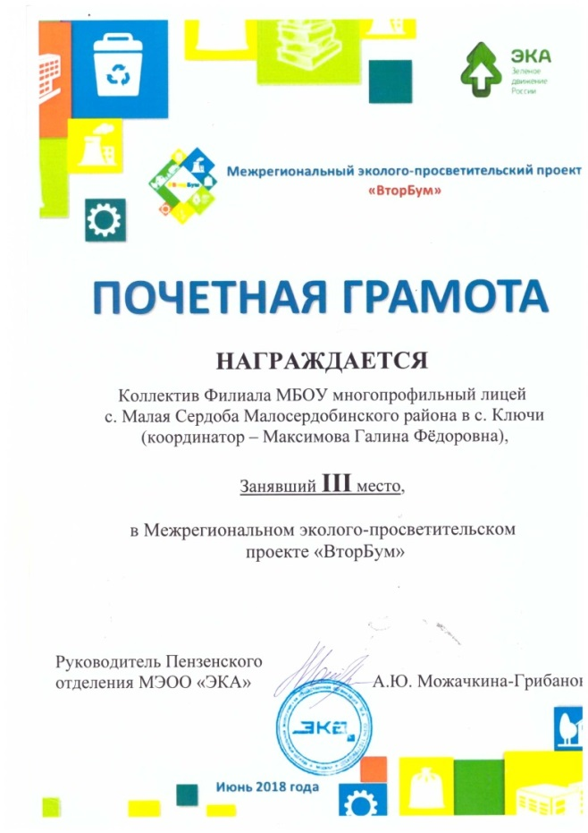

Акция ««Сдай макулатуру-сохрани дерево!»
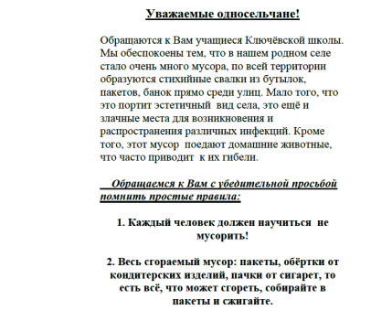


Акция «Чистое село»
Буклет - обращение обучающихся к жителям села Ключи

Ф. Гладков «Повесть о детстве»

